2023 DMZ Docs 인더스트리 사업설명회 개최
3월 14일(화) 플랫폼 P에서 열려
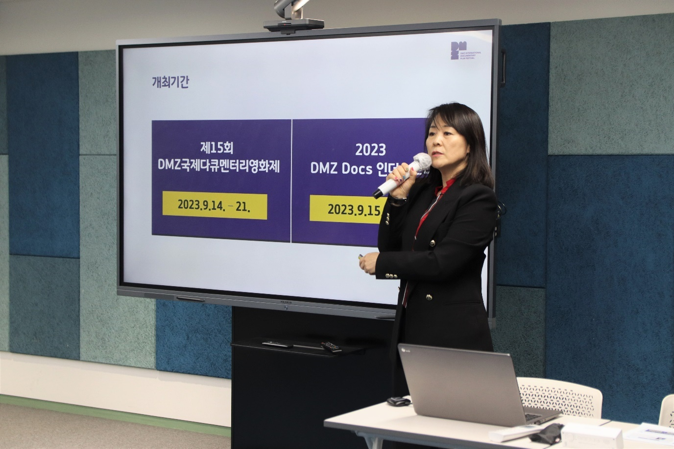
2023년 개편된 DMZ Docs 인더스트리 사업 안내
[2023 DMZ Docs 인더스트리 사업 설명회, DMZ Docs 인더스트리 김선아 프로듀서]

DMZ국제다큐멘터리영화제(집행위원장 장해랑, 이하 DMZ Docs)의 DMZ Docs 인더스트리가 올해 새로워진 인더스트리 사업에 대한 설명회를 개최했다.

DMZ Docs 인더스트리는 우수 다큐멘터리 프로젝트를 발굴하고 교육, 제작비 확보 및 국내외 배급의 기회를 확대하는 프로젝트 마켓이다. 또한 다큐멘터리 창작자들 간의 네트워킹 기회와 국내 작품의 해외 진출의 기회를 제공하고 있다.

영상산업 관계자 및 다큐멘터리 창작자를 대상으로 열린 이번 설명회는 3월 14일(화) 서울시 마포구에 위치한 마포출판문화진흥센터 플랫폼 P에서 열렸다.

총 40여명의 다큐멘터리 창작자 및 관계자가 참석한 가운데 열린 2023 DMZ Docs 인더스트리 사업 설명회에서는 ▲아시아 다큐멘터리 지원 프로젝트 마켓으로의 역할과 목표 ▲ 2023 DMZ Docs 인더스트리 프로그램 소개 ▲ 프로젝트 접수 규정 안내▲ 선정 프로젝트 지원 내용 등을 안내했다. DMZ Docs 인더스트리 사업을 총괄하는 김선아 프로듀서는 “DMZ Docs 인더스트리가 다큐멘터리 창작자, 특히 한국의 다큐멘터리 창작자를 위한 장이 될 수 있는 방법을 고민하면서 올해 사업을 개편했고, 그 내용을 자세히 설명 드리기 위해 이 자리를 마련했다”라고 밝혔다.

이번 2023 DMZ Docs 인더스트리 사업설명회에 참석한 관계자는 “인더스트리 사업에 대해 정리를 잘 해 주셔서 궁금했던 점이 해소되었다.”, “한국 다큐멘터리 시장과 경향성 및 방향성에 대한 고민이 느껴졌다.” 라고 전했다.

DMZ Docs 인더스트리 역대 지원작은 국내외 유수의 영화제에서 상영 및 수상하는 등 소기의 성과를 거두고 있다. 또한 DMZ Docs 인더스트리는 다큐멘터리 창작자의 창작 활로를 열어주고 산업 관계자와의 네트워킹 확대 등 다큐멘터리 창작자와 산업 관계자와의 활발한 교류 및 지원을 위해 노력하고 있다.

2023 DMZ Docs 인더스트리는 현재 ‘DMZ Docs 펀드’ 부문 프로젝트를 접수 중이며 ‘DMZ Docs 피치’ 부문 접수도 곧 시작될 예정이다.

제15회 DMZ국제다큐멘터리영화제는 9월 14일부터 21일까지, 2023 DMZ Docs 인더스트리는 9월 15일부터 19일까지 경기도 고양시 일대에서 열린다.

